МУНИЦИПАЛЬНОЕ БЮДЖЕТНОЕ ДОШКОЛЬНОЕ
ОБРАЗОВАТЕЛЬНОЕ УЧРЕЖДЕНИЕ - ДЕТСКИЙ САД
КОМБИНИРОВАННОГО ВИДА№3
БАРАБИНСКОГО РАЙОНА
НОВОСИБИРСКОЙ ОБЛАСТИ

Паспорт
дидактического пособия
Лэпбук
«Правильно питайся – здоровья набирайся!»

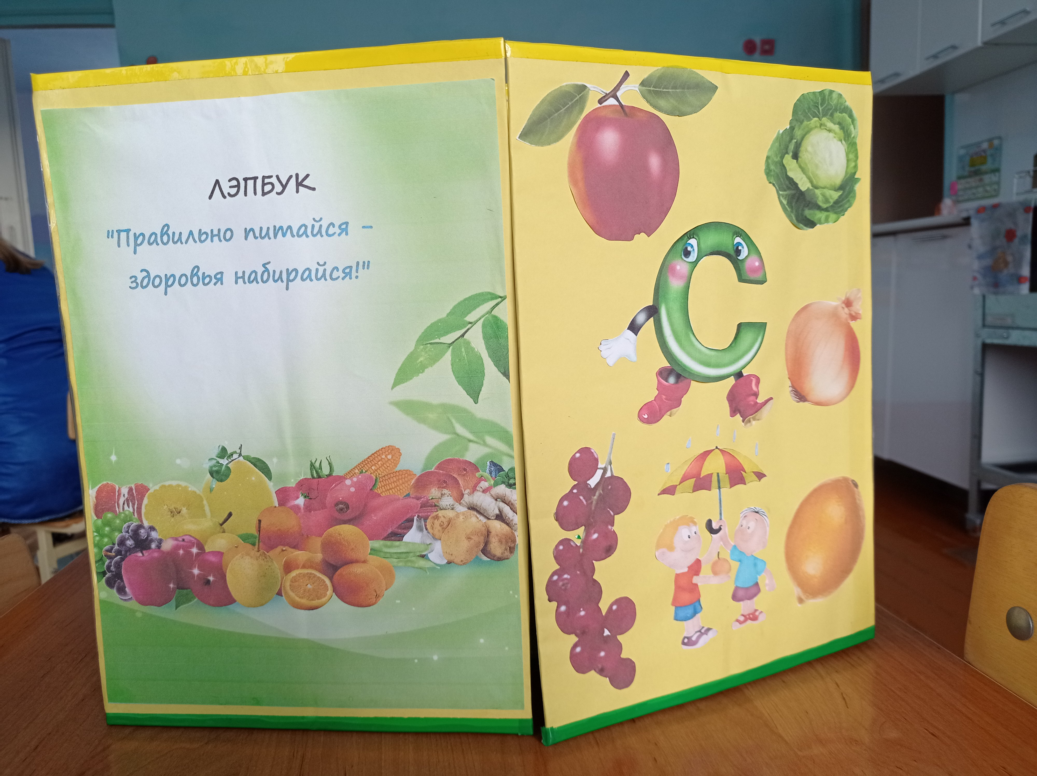

Автор:
О.В. Миронченко
воспитатель

.

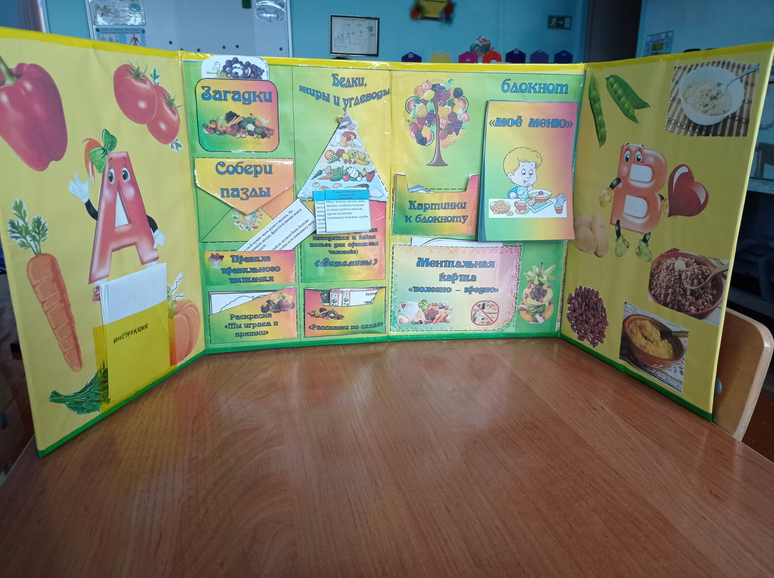

Цель: | Формирование представления у детей о полезных продуктах питания и их ценности для организма человека.
Задачи: | - активизировать познавательную деятельность;  - продолжать формировать умение детей, с помощью взрослых, осознавать пользу продуктов питания;  - формировать умение устанавливать причинно-следственные связи пользы продуктов питания для организма человека;  - способствовать умению детей определять полезные и неполезные продукты;  - закреплять полученные знания на практической основе.
Общее описание: | Дидактическое пособие Лэпбук. Картонная папка, состоящую из 4х страниц формата А4.
Необходимое ресурсное обеспечение при применении методического материала | Лэпбук «Правильно питайся – здоровья набирайся!» может быть использован воспитателем в работе с детьми, родителями для закрепления материала по теме с ребенком дома, а также в самостоятельной деятельности ребенка в детском саду.
Область применения материала: практическая значимость, возраст детей, ключевые положения | Лэпбук предназначен для работы с детьми 5 -7 лет, однако отдельные игры могут быть использованы и в более раннем возрасте.
Технология внедрения: что?  для чего и зачем? для кого? как? | Лэпбук - интерактивная папка-раскладушка с кармашками и вкладками, с материалом на тему «Правильно питайся – здоровья набирайся!», которую ребёнок может удобно разложить на столе или ковре. Использование Лэпбука вызывает интерес у ребенка к исследованию продуктов питания, а следовательно повышает эффективность работы педагога, родителей
Соответствие материала требованиям действующего СанПиН | Изготовлено из материалов, не оказывающих вредного воздействия на человека
Методические рекомендации | Варианты игрового использования: Взрослому следует ознакомить ребенка с правилами игр, поиграть с ним в них. В ходе дидактических игр взрослый стимулирует речевую активность ребенка, поощряет правильные ответы. Усвоив правила, дети затем могут играть самостоятельно. Так как пособие содержит большое количество игр, во избежание утомляемости рекомендуется использовать их дозировано.
Описание эффектов, достигаемых при использовании материалов | Лэпбук – активизирует у детей интерес к познавательной деятельности; помогает лучше понять и запомнить информацию; благодаря вариативности представленного материала позволяет повысить уровень развития речи.
Возможные сложности при использовании материала | Лэпбук содержит задания разной сложности, что необходимо учитывать при работе с детьми.

